**НАЦІОНАЛЬНИЙ ТЕХНІЧНИЙ УНІВЕРСИТЕТ УКРАЇНИ  
“КИЇВСЬКИЙ ПОЛІТЕХНІЧНИЙ ІНСТИТУТ”**

**Інститут прикладного системного аналізу  
Кафедра системного проектування**

**ЗВІТ**

з виконання лабораторної роботи №1  
з дисципліни “Комп’ютерні мережі”

На тему “Організація обміну даних у моделі клієнт-сервер за допомогою протоколів UDP і TCP”

Виконав:

Студент групи ДА-82

Муравльов А.Д.

Варіант №18 (51)

Київ — 2021

# **Зміст**

**Зміст** 2

**Мета роботи** 3

**Теоретичні відомості** 3

**Завдання** 4

**Лістинг програм** 4

**Результат роботи програми** 8

**Висновки** 10

# **Мета роботи**

* Ознайомлення з роботою мережевих транспортних протоколів TCP та UDP;
* Ознайомлення з сокетами і елементами API сокетів;
* Написання програмних модулів клієнт та сервер для організації обміну даними за протоколами TCP i UDP;

# **Теоретичні відомості**

TCP (SOCK_STREAM) – це протокол, заснований на з'єднанні. Зв'язок і обидві сторони ведуть розмову до тих пір, поки з'єднання не буде перервано однією зі сторін або через мережеві помилки.

UDP (SOCK_DGRAM) – це протокол на основі дейтаграм. Дейтаграма — блок інформації, посланий як пакет мережевого рівня через передавальне середовище без попереднього встановлення з'єднання і створення віртуального каналу. Дейтаграма є одиницею інформації у протоколі для обміну інформацією на мережевому і транспортному рівнях еталонної моделі OSI. Ви відправляєте одну дейтаграмму і отримуєте одну відповідь, а потім з'єднання скасовується.   
Якщо ви відправите кілька пакетів, TCP обіцяє доставити їх по порядку. UDP цього не робить, тому одержувач повинен перевірити їх.   
Якщо пакет TCP втрачений, відправник може повідомити про це. У UDP це не так.   
UDP дейтаграми обмежені за розміром, це близько 512 байт.   
TCP може посилати набагато більші за розміром дані.   
TCP трохи більш надійний і робить більше перевірок.   
UDP – більш легкий за вагою (менше навантаження на комп'ютер і мережу).

# **Завдання**

1) Ознайомитись з теоретичними відомостями.

2) Вибрати варіант завдання за номером в списку груп ДА-81 (1-33),   
ДА-82 (34-65). Завдання полягає у тому, щоб переслати N чисел типу Тип1 і M чисел типу Тип2

|  |  |  |  |  |
| --- | --- | --- | --- | --- |
| № Варіанта | N | Тип1 | M | Тип2 |
| 51 | 6 | int | 8 | char |

3) Написати програму для передачі даних між сервером та клієнтом TCP

4) Написати програму для пересилання даних між сервером і клієнтом UDP

5) Перевірити її роботу, запам’ятати скріншоти результатів

# **Лістинг програм**

1. TCP

1.1. Server

import time

import socket

import pickle

import sys

HOST = "127.0.0.1"

PORT = 8080

print("Starting server")

SOCKET = socket.socket(socket.AF_INET, socket.SOCK_STREAM)

SOCKET.bind((HOST, PORT))

SOCKET.listen()

CONNECTION, ADDRESS = SOCKET.accept()

print(f"Connected {ADDRESS} to {SOCKET}")

TIME = time.time()

while True:

    DATA = CONNECTION.recv(1024)

    if not DATA:

        break

    DATA_DECODED = pickle.loads(DATA)

    print(f"Got data\n\tData size:  {sys.getsizeof(DATA_DECODED)}\n\tData:  {DATA_DECODED}\n\tData type:  {type(DATA_DECODED)}")

    print(f"{time.time() - TIME}s since server started")

time.sleep(10)

CONNECTION.close()

1.2. Client

import time

import socket

import pickle

import random

import string

HOST = "127.0.0.1"

PORT = 8080

intArr = []

charArr = []

for i in range(0,7):

    if(i<5):

        intArr.append(random.randrange(0,100))

        charArr.append((random.choice(string.ascii_letters)))

    else:

        charArr.append((random.choice(string.ascii_letters)))

dataToSend = intArr + charArr

SOCKET = socket.socket(socket.AF_INET, socket.SOCK_STREAM)

SOCKET.connect((HOST,PORT))

for item in dataToSend:

    SOCKET.send(pickle.dumps(item))

    print(f"{item} — sent")

    time.sleep(0.5)

time.sleep(1)

SOCKET.close()

2. UDP

2.1. Server

import time

import socket

import pickle

import sys

HOST = "127.0.0.1"

PORT = 4200

SOCKET = socket.socket(family=socket.AF_INET, type=socket.SOCK_DGRAM)

SOCKET.bind((HOST, PORT))

print("UDP server started and listens")

TIME = time.time()

while True:

    DATA, ADDRESS = SOCKET.recvfrom(1024)

    DATA_DECODED = pickle.loads(DATA)

    print(f"Got data from {ADDRESS}.\n\tData size:  {sys.getsizeof(DATA_DECODED)}\n\tData:  {DATA_DECODED}\n\tData type:  {type(DATA_DECODED)}")

    print(f"{time.time() - TIME}s since server started")

    if not DATA:

        break

2.2. Client

import time

import socket

import pickle

import random

import string

HOST = "127.0.0.1"

PORT = 4200

intArr = []

charArr = []

for i in range(0,7):

    if(i<5):

        intArr.append(random.randrange(0,100))

        charArr.append((random.choice(string.ascii_letters)))

    else:

        charArr.append((random.choice(string.ascii_letters)))

dataToSend = intArr + charArr

SOCKET = socket.socket(socket.AF_INET, socket.SOCK_DGRAM)

for item in dataToSend:

    SOCKET.sendto(pickle.dumps(item), (HOST, PORT))

    print(f"{item} — sent")

    time.sleep(0.5)

time.sleep(1)

SOCKET.close()

Весь лістинг коду також викладено у систему контролю версій Github за посиланням: <https://github.com/lakub-muravlov/fourth-course-projects/tree/main/Networks/Lab1>

# **Результат роботи програми**

TCP

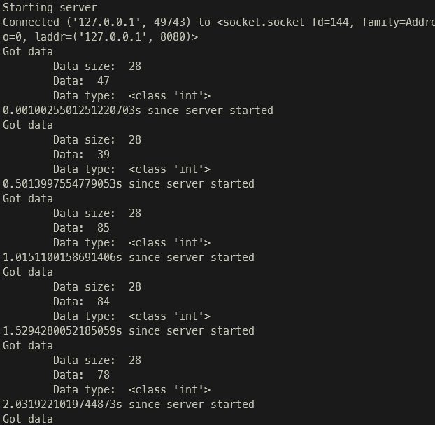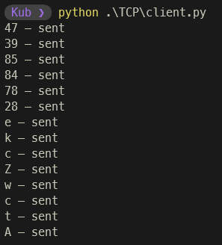

UDP

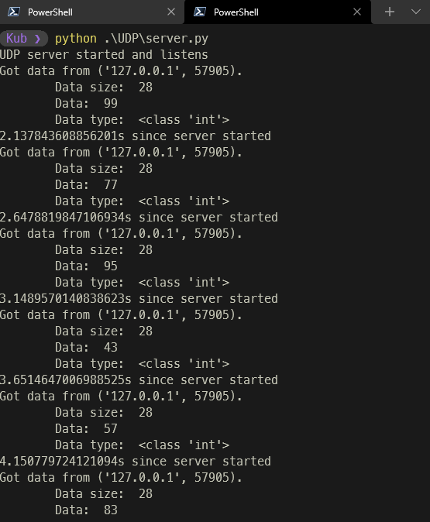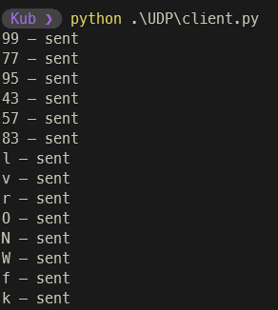

# **Висновки**

У даній лабораторній роботи ми ознайомились з роботою мережевих транспортних протоколів TCP і UDP.   
Transmission Control Protocol, TCP – протокол, призначений для управління передачею даних у комп'ютерних мережах, працює на транспортному рівні моделі OSI.

На відміну від іншого поширеного протоколу транспортного рівня UDP, TCP забезпечує надійне доправляння даних від хоста-відправника до хоста-отримувача, для цього встановлюється логічний зв'язок між хостами. Таким чином TCP належить до класу протоколів зі встановленим з'єднанням.  
User Datagram Protocol, UDP — один із протоколів в стеку TCP/IP. Від протоколу TCP він відрізняється тим, що працює без встановлення з'єднання. UDP — це один з найпростіших протоколів транспортного рівня моделі OSI, котрий виконує обмін повідомленнями без підтвердження та гарантії доставки. При використанні протоколу UDP відповідальність за обробку помилок і повторну передачу даних покладена на протокол рівнем вище. Але попри всі недоліки, протокол UDP є ефективним для серверів, що надсилають невеликі відповіді великій кількості клієнтів.

Також ознайомились із сокетами і елементами API сокетів та написали програмні модулі клієнт і сервер для організації обміну даними за протоколами TCP і UDP.